ARQUITECTURA
Arquitectura propuesta de la plataforma digital
Herramientas, Check PyME, contenidos, captación y servicios

Campo | Definición
Versión | 0.5
Estado | Flujos aprobados incorporados; diseño técnico para revisión
Fecha | 13 de octubre de 2026
Documento rector | Concepto y alcance v0.8
Entrada funcional | BRD v0.6
Objetivo | Definir una arquitectura simple, segura y escalable para construir la Fase A sin sobrediseño y habilitar las Fases B y C.

Decisión arquitectónica principal. Adoptar un monolito modular en Django, con renderizado del lado servidor, PostgreSQL y servicios gestionados de Google Cloud. No se propone separar frontend y backend en aplicaciones independientes durante la Fase A. La prioridad es velocidad de entrega, mantenibilidad, SEO, seguridad y operación simple.

1. Resumen ejecutivo
Sitio público sin cuentas de cliente. Check v1.3: captura, persistencia y descarga inmediata en contexto activo, sin magic link ni recuperación. Recursos gratuitos y compras conservan magic links por propósito; en B el correo se obtiene de Stripe Checkout. Backoffice autenticado con MFA.
La arquitectura evita microservicios, SPA obligatoria, colas permanentes, Redis, Kubernetes y otros componentes que no son necesarios para validar la Fase A. El sistema podrá crecer por módulos dentro del mismo monolito y extraer componentes únicamente cuando exista una causa objetiva de escala, aislamiento o ciclo de vida independiente.

2. Alcance arquitectónico
Esta propuesta cubre la arquitectura objetivo y el camino incremental para las tres fases del producto:
Fase | Capacidades principales | Implicación arquitectónica
A · Validación | Home, 1 calculadora, lead magnet, Check PyME, blog, formularios, analítica, correo, magic links y backoffice mínimo. | Un solo servicio web + PostgreSQL + almacenamiento privado + correo transaccional + analítica.
B · Monetización | Recursos de pago, Stripe, órdenes, descargas seguras y facturación manual asistida. | Agregar módulo de pagos/órdenes, webhook Stripe y flujo de solicitud de factura con notificación y seguimiento de estatus; el CFDI se emite y envía fuera de la plataforma.
C · Servicios y eventos | Agenda one-to-one, eventos, reserva temporal, pagos, reprogramación/cancelación y recordatorios. | Agregar módulos de agenda/eventos y Google Calendar; posible uso de tareas diferidas si el volumen lo justifica.

3. Principios de arquitectura
- Simplicidad primero: un monolito modular y un despliegue principal durante la Fase A.
- Server-side rendering para SEO, velocidad inicial y reducción de JavaScript innecesario.
- Separación lógica por dominios de negocio, aunque compartan proceso y base de datos.
- Datos transaccionales en PostgreSQL; archivos y PDFs fuera de la base de datos.
- Privacidad por finalidad y minimización: capturar sólo lo necesario para cada operación.
- Magic links para recursos, compras y flujos futuros habilitados; el Check usa autorización temporal ligada a su ejecución, no correo ni cuenta.
- Integraciones encapsuladas mediante adaptadores para poder cambiar proveedor sin contaminar el dominio.
- Observabilidad desde el inicio: errores, eventos críticos, entregas de correo y conversiones.
- Evolución por evidencia: agregar complejidad sólo cuando una métrica, riesgo o requisito real lo justifique.

4. Decisión de stack
Capa | Tecnología propuesta | Justificación
Aplicación web | Django (Python) | Unifica rutas públicas, formularios, reglas de negocio, generación de PDF, seguridad, administración y acceso a datos en un solo framework maduro.
UI | Django Templates + Tailwind CSS + HTMX / JavaScript puntual | Permite una interfaz moderna sin introducir una SPA completa. Calculadoras y formularios dinámicos pueden enriquecerse progresivamente.
Backoffice | Django Admin inicialmente | Reduce tiempo de construcción. Se personaliza sólo lo necesario para operar contenidos, leads, diagnósticos y posteriormente órdenes/citas.
Base de datos | PostgreSQL en Cloud SQL | Adecuado para entidades relacionadas, auditoría, filtros y transacciones.
Archivos | Google Cloud Storage privado | PDFs, lead magnets y materiales digitales fuera del acceso público directo.
Ejecución | Cloud Run | Contenedores gestionados, HTTPS, escalado automático y operación sencilla.
Secretos | Secret Manager | Credenciales de DB, correo, Stripe y demás integraciones fuera del código.
Logs/monitoreo | Cloud Logging + Monitoring | Centraliza errores, trazas operativas y alertas básicas.
Correo | Proveedor transaccional por definir | Se encapsula detrás de una interfaz para evitar dependencia temprana del proveedor.
Analítica | GA4 o alternativa orientada a privacidad, por definir | Medición de funnel, uso de herramientas y conversiones; no debe ser fuente de verdad transaccional.

Por qué no Next.js + API separada en Fase A. La plataforma no tiene cuentas públicas, colaboración en tiempo real ni una experiencia SPA que lo exija. Separar frontend y backend obligaría a mantener dos despliegues, dos superficies de seguridad, contratos API y lógica duplicada de validación. Puede incorporarse una API más adelante desde Django si aparece un consumidor real.

5. Arquitectura lógica
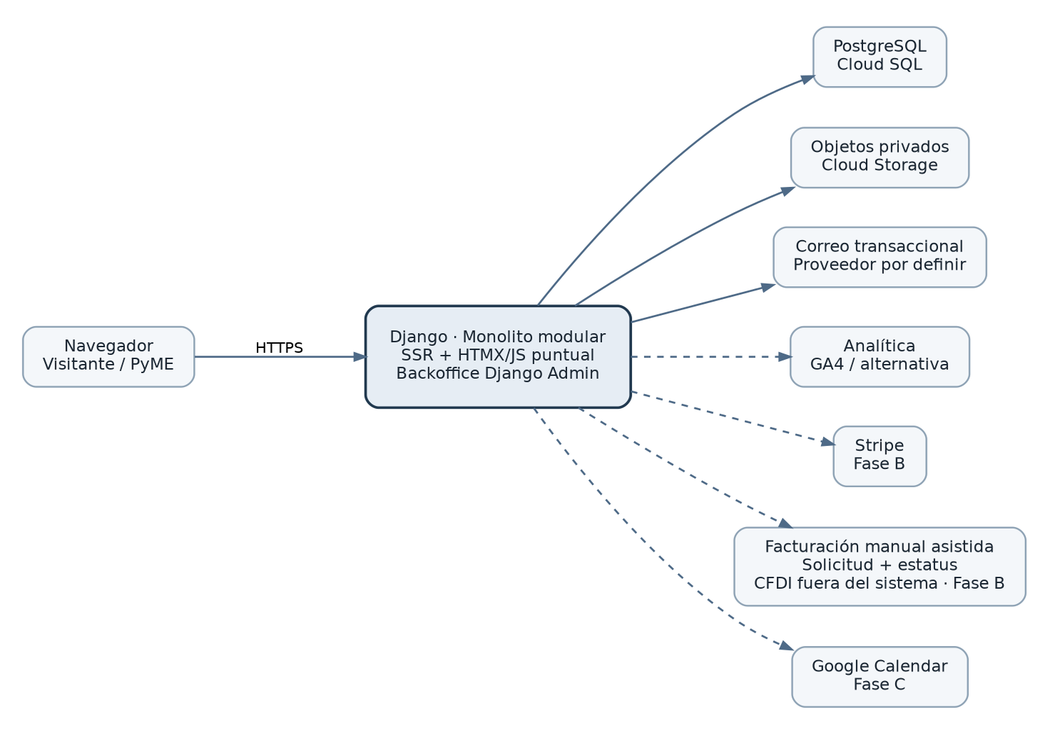
Figura 1. Arquitectura lógica propuesta y evolución por fases.

5.1. Módulos de aplicación
Módulo | Fase | Responsabilidad
core | A | Configuración común, utilidades, IDs públicos, políticas transversales y health checks.
content | A | Home, páginas informativas, artículos/blog, videos, testimoniales y SEO.
leads | A | Captura de leads, origen, consentimiento comercial, preferencias y baja.
tools | A | Calculadoras y herramientas independientes.
diagnostics | A | Check v1.3, captura, respuestas, resultado y PDF de descarga inmediata; conservación interna 12 meses, sin recuperación pública.
resources | A/B | Lead magnets y, en B, materiales de pago y descargas controladas.
access | A/B/C | Separar contexto activo del Check y magic links de otros propósitos. Expiración, revocación y contadores propios por propósito.
feedback | A | Comentarios, solicitudes e incidencias recibidas desde el sitio.
analytics | A | Eventos de producto y eventos operativos persistidos cuando sean críticos.
audit | A | Registro de acciones administrativas y eventos sensibles.
orders | B | Orden, líneas, estados, conciliación y relación con entrega.
payments | B | Stripe, webhooks, idempotencia y confirmación de pago.
billing | B | Solicitud de factura, datos fiscales mínimos, SLA, notificación y estado operativo. No almacena UUID fiscal ni archivos XML/PDF.
appointments | C | Servicios, slots, reserva temporal, cita y cambios.
events | C | Cursos/eventos, inscripción, acceso y control de cupo.
integrations | A/B/C | Adaptadores a correo, GCS, Stripe, Calendar y analítica. Facturación SAT opera manualmente fuera del sistema.

6. Arquitectura de despliegue en GCP
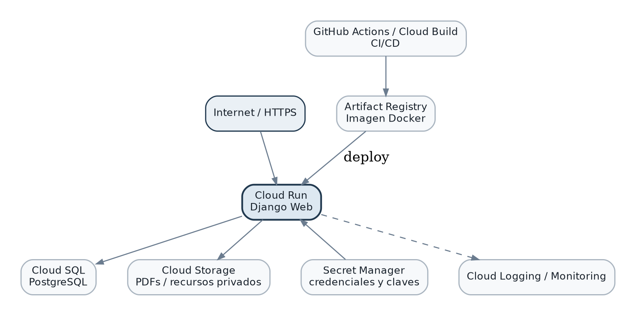
Figura 2. Despliegue base de Fase A.
La Fase A puede operar con un único servicio Cloud Run. No se requiere balanceador dedicado, CDN, Redis ni workers permanentes para el arranque. Estos componentes se incorporarán únicamente si una necesidad de tráfico, seguridad, latencia o procesamiento asíncrono lo demuestra.

6.1. Ambientes
Ambiente | Propósito | Datos
local | Desarrollo con Docker Compose o servicios locales. | Datos sintéticos.
staging | Pruebas integrales y validación previa a release. | Datos sintéticos o anonimizados; nunca producción completa.
production | Servicio público. | Datos reales con controles de acceso y retención.

7. Arquitectura de datos
PostgreSQL será la fuente de verdad para operaciones y estado. Los archivos no se almacenarán como blobs en la base de datos. Cada objeto tendrá metadatos y referencia de almacenamiento.
Grupo | Entidades principales | Notas
Captación | Lead, consentimiento, preferencia de contacto, baja. | El consentimiento de servicio y el comercial se modelan por separado.
Diagnóstico | Diagnostic, DiagnosticResponse, DiagnosticResult, captura de contacto. | Versiones, acciones y resultado inmutable; datos internos 12 meses. No habilitar recuperación por ID o correo.
Acceso | AccessToken / MagicLink. | Guardar hash del secreto; nunca el token reutilizable en claro.
Contenido | Article, Video, Testimonial, Resource. | Estados draft/published cuando aplique.
Operación B | Product, Order, Payment, Download, BillingRequest. | Estados explícitos e idempotencia para webhooks.
Operación C | Service, Appointment, Event, Enrollment. | Reserva temporal y reglas de reprogramación/cancelación.
Gobierno | AuditEvent, ProductEvent. | Separar auditoría de negocio de analítica de marketing.

7.1. Identificadores
- ID técnico interno: UUID o clave equivalente; no se expone como mecanismo de autorización.
- ID público legible cuando ayude a operación: LEAD-2026-000001, DIA-2026-000001, ORD-2026-000001, APT-2026-000001.
- Token secreto: aleatorio, de alta entropía, separado del ID público y almacenado sólo como hash cuando sea verificable.

8. Magic links y recuperación sin cuentas
El magic link es un mecanismo transaccional de acceso a una operación concreta; no crea perfil ni sesión permanente. La arquitectura debe impedir que un previsualizador de correo consuma accidentalmente el token.
Paso | Comportamiento
1. Emisión | Generar secreto aleatorio y registrar propósito, entidad objetivo, vencimiento, máximo de usos y estado.
2. Persistencia | Guardar identificador y hash del secreto; no persistir el secreto utilizable en claro.
3. Envío | Construir URL HTTPS y enviarla al correo asociado a la operación.
4. Apertura GET | Mostrar página intermedia; validar formato/estado, pero no consumir el token.
5. Confirmación POST | Acción explícita valida acceso por propósito. Compras: no incrementar descargas hasta entrega exitosa; el GET nunca consume.
6. Reemisión | Compra: conservar vencimiento y descargas restantes; soporte puede autorizar excepción auditada. Otros propósitos según su política; nunca para Check.
Compras B: Acceso durante 14 días exactos desde la confirmación del pago y hasta tres descargas exitosas por derecho de entrega de la compra. Abrir el enlace, confirmar acceso sin descargar o un fallo técnico no descuenta descargas. Reemitir el magic link conserva el vencimiento y el saldo restante. Soporte puede autorizar excepciones documentadas y auditadas. Los usos del enlace se registran separados del contador de descargas; ni GET ni confirmación POST de acceso cuentan como descarga. Citas/eventos tienen políticas propias. El Check no usa esta ventana de magic link.
Lead magnet A conserva valores de trabajo de 3 días y tres confirmaciones; confirmar su política final antes de publicar. Esta regla no aplica al Check. Compra B tiene 14 días y tres descargas exitosas aprobadas; no heredar automáticamente límites de otros propósitos.

Regla de seguridad. Los IDs públicos no autorizan acceso. En compras y otros recursos con magic link, la autorización depende del secreto y su política. En el Check, depende únicamente del contexto activo de esa ejecución; no del ID ni del correo.

9. Documentos, PDFs y descargas
- Cloud Storage utilizará buckets privados; no se publicarán rutas permanentes de archivos.
- Generar PDF del Check al final del cuestionario o al enviar formulario; persistir datos y respuestas antes de liberar resultado y descarga. No enviar correo como condición de entrega.
- Para Fase A, la generación puede ser síncrona mientras el tiempo de respuesta sea aceptable; no se introduce una cola sólo por anticipación.
- Check: transmisión controlada o autorización temporal solo en contexto activo. Compras: entrega que permita observar su finalización y registrar el éxito. Una URL firmada o redirección por sí sola no prueba una descarga exitosa y no debe descontar el contador.
- Se registrará al menos documento, versión, tipo MIME, tamaño, hash cuando sea útil, fecha de creación y entidad relacionada.
- Compra: expires_at = paid_at + 14 días; saldo de tres descargas exitosas por derecho de entrega, compartido entre enlaces reemitidos. Reservar un intento bajo transacción/lock para evitar sobrepasar saldo concurrentemente; descontar una sola vez al completar la entrega y liberar la reserva si falla.

9 1 Contexto activo del Check
El contexto temporal autoriza únicamente el resultado de esa ejecución; el ID público no autoriza. Mostrar solo “Tu informe está listo” antes de captura. Formulario requiere nombre/correo/empresa, WhatsApp opcional. Un POST repetido de la misma ejecución es idempotente; una ejecución nueva genera otro diagnóstico. El dato de contacto no habilita recuperación.
Solicitar orientación se ejecuta dentro de la pantalla del resultado con los datos capturados. Salir del recorrido invalida su acceso público. No ofrecer endpoints de recuperación, correo de acceso, historial ni URL permanente. Cache-Control no-store en cuestionario/captura/resultado; no usar respuestas cacheadas para recuperar después de salir.
Limitación técnica por cerrar: el servidor no detecta de forma infalible cierre de pestaña, navegación externa o pérdida de conexión. La implementación deberá combinar contexto temporal, invalidación al salir y vencimiento técnico; no depender solo de eventos de navegador. Duración y tratamiento de abandono se definirán y probarán antes de aceptar RF-A17; no se afirma que estén resueltos.

9 2 Éxito observable de descarga comprada
Una entrega exitosa exige estado de transferencia completada registrado por el servicio de descarga, con archivo correcto y sin error detectado; un intento fallido o incompleto no incrementa saldo. La aplicación no puede comprobar que la persona guardó o abrió el archivo en su equipo. La definición operativa y sus pruebas deben distinguir autorización, inicio, fallo y finalización; solo finalización exitosa descuenta. La política de negocio de tres descargas es independiente de reintentos de Stripe o del correo.

10. Integraciones y contratos
Integración | Patrón propuesto | Regla
Correo transaccional | Adapter/Service interno. | Lead magnets y notificaciones en A; magic link de compra en B. Check inmediato sin correo de acceso.
Analítica | Eventos de cliente y servidor. | GA4 no sustituye registros transaccionales. Eventos críticos deben poder auditarse internamente. Las métricas del gate de Fase A combinan sesiones calificadas (analítica) con leads, diagnósticos y solicitudes de orientación (PostgreSQL); la fuente o UTM de primer contacto se guarda en el lead.
Cloud Storage | Servicio de archivos. | La aplicación genera referencias/URLs firmadas; el bucket permanece privado.
YouTube | Embed controlado. | No almacenar video pesado en la plataforma.
Stripe · B | Webhook firmado + pagos. | Capturar correo en Checkout, asociarlo a la orden pagada; validar proveedor/importe/moneda y procesar idempotentemente antes del magic link.
Facturación manual · B | Workflow interno + correo. | Registrar solicitud y datos fiscales; notificar al administrador; gestionar el estado hasta confirmar emisión y envío realizados fuera de la plataforma.
Google Calendar · C | Adapter de agenda. | La cita interna es la fuente de verdad de negocio; Calendar es integración operativa, no sustituto del modelo.

10.1. Facturación manual asistida en Fase B
La Fase B no integrará inicialmente un PAC ni timbrado CFDI por API. El sistema administrará únicamente la solicitud de facturación, los datos fiscales necesarios, su estado operativo y la trazabilidad de seguimiento. La emisión del CFDI se realizará manualmente en el portal gratuito del SAT por el administrador autorizado, y el XML/PDF se enviará al cliente fuera de la plataforma. La aplicación no almacenará, recibirá, resguardará ni distribuirá archivos CFDI. Esta decisión reduce costo, exposición de información fiscal y complejidad operativa en la etapa de validación.
Paso | Responsable | Comportamiento
1. Solicitud | Cliente | Después del pago, solicita factura y proporciona los datos fiscales definidos en el BRD.
2. Registro | Sistema | Crea folio FAC-AAAA-NNNNNN, relaciona orden/pago, fija estado SOLICITADA y registra fecha límite interna.
3. Notificación | Sistema | Envía correo interno al administrador con producto, importe, orden, folio de facturación y enlace al backoffice.
4. Emisión | Administrador | Emite el CFDI manualmente en el portal del SAT. El sistema no almacena e.firma, contraseña SAT ni CSD.
5. Confirmación | Administrador | Confirma en el backoffice que el CFDI fue emitido y actualiza el estado. No carga XML/PDF ni registra archivos fiscales en la plataforma.
6. Entrega | Administrador | Envía el CFDI (XML/PDF) al correo indicado por el cliente, fuera de la plataforma, y registra en el backoffice la fecha de envío.
7. Cierre | Sistema/Admin | Marca FACTURADA y posteriormente ENVIADA cuando confirme que el CFDI fue remitido al cliente fuera de la plataforma. SLA comercial objetivo: hasta 48 horas desde la solicitud.
Estados sugeridos: NO_SOLICITADA, SOLICITADA, PENDIENTE_FACTURACION, FACTURADA, ENVIADA, CANCELADA y ERROR. El sistema podrá registrar fechas de solicitud, actualización y cierre para control del SLA, pero no conservará el CFDI ni sus archivos asociados. El plazo de 48 horas se tratará como SLA comercial definido por el negocio, no como una obligación normativa atribuida al SAT.
Evolución futura: si el volumen de solicitudes hace ineficiente la operación manual, podrá evaluarse una integración con PAC mediante un ADR específico. Esa evolución deberá definir expresamente si cambia el principio de no almacenamiento de CFDI; hasta entonces, billing seguirá siendo un módulo de solicitud y seguimiento de estatus.
Límite de responsabilidad. La plataforma no es repositorio fiscal ni buzón de entrega de CFDI. No deberá ofrecer funciones para subir, descargar, consultar o conservar XML/PDF emitidos. Su evidencia operativa se limita al estado de la solicitud y a las marcas de tiempo necesarias para seguimiento.

11. Seguridad
Control | Aplicación propuesta
HTTPS | Obligatorio en producción; cookies administrativas Secure/HttpOnly/SameSite.
Backoffice | Autenticación fuerte con MFA obligatorio (django-otp o equivalente, porque Django Admin no lo incluye de fábrica); acceso limitado a personal autorizado; en Fase A basta un rol de administrador.
CSRF/XSS | Controles nativos de Django; escape por defecto y CSP progresiva.
Rate limiting | Formularios públicos, generación/reemisión de magic links y endpoints sensibles. En Fase A se implementa con contadores en PostgreSQL por ventana de tiempo (por correo e IP), porque Cloud Run escala en varias instancias y no se usa Redis; los formularios públicos añaden un CAPTCHA (por ejemplo, Cloudflare Turnstile o reCAPTCHA). La IP se toma de X-Forwarded-For configurado correctamente.
Archivos | Validación de tipo MIME, tamaño y extensiones permitidas; almacenamiento privado.
Secretos | Secret Manager; nunca claves en repositorio o imagen Docker.
Webhooks | Verificación criptográfica, idempotencia y registro de eventos procesados.
Datos personales | Minimización, finalidad, retención y consentimiento diferenciados.
Auditoría | Acciones administrativas, cambios de estado y accesos sensibles.
Backups | Backups automáticos de Cloud SQL y política de restauración probada antes de producción estable.

12. Observabilidad y operación
- Logs estructurados con correlation/request ID.
- Health endpoint para despliegue y monitoreo.
- Alertas sobre errores 5xx sostenidos, fallos de conexión a base de datos y errores de integraciones críticas.
- Registro de estado de envío de correo cuando el proveedor lo permita.
- Métricas: CHECK_COMPLETED, CHECK_CONTACT_SUBMITTED, DIAGNOSIS_RELEASED y PDF_DOWNLOADED sin email en Check; LEAD_CREATED solo en altas. En B separar PAYMENT_CONFIRMED, magic link y PAID_DOWNLOAD_COMPLETED. No mezclar usos de token y descargas.
- No registrar tokens, contraseñas administrativas, claves ni datos fiscales completos en logs.

13. CI/CD y repositorio
La arquitectura propuesta funciona bien en un monorepo. Estructura inicial sugerida:
repo/
├── app/
│ ├── core/
│ ├── content/
│ ├── leads/
│ ├── tools/
│ ├── diagnostics/
│ ├── resources/
│ ├── access/
│ ├── feedback/
│ ├── analytics/
│ └── audit/
├── templates/
├── static/
├── tests/
├── docs/
│ ├── BRD.md
│ ├── architecture.md
│ └── ADR/
├── Dockerfile
├── pyproject.toml
├── README.md
└── AGENTS.md
Pipeline mínimo: lint/format → pruebas unitarias → pruebas de integración relevantes → build de imagen → análisis básico de seguridad/dependencias → deploy a staging → smoke test → promoción manual a producción.

14. Estrategia de procesamiento asíncrono
No se introduce Celery/Redis en Fase A por defecto. La generación del resultado, PDF y correo puede ejecutarse en la solicitud si cumple el presupuesto de respuesta. Cuando una tarea sea lenta, reintentable o independiente de la respuesta HTTP, se incorporará Cloud Tasks o un mecanismo equivalente.
Caso | Fase A | Escalar cuando...
PDF Check PyME | Síncrono o bajo demanda. | La generación afecte latencia o provoque timeouts.
Correo | Llamada al proveedor con estado persistido. | Se requieran reintentos robustos, lotes o alto volumen.
Analítica | No bloqueante. | Nunca debe impedir la operación principal.
Pagos | No aplica. | En Fase B, webhooks deben procesarse de forma idempotente; cola opcional según volumen.
Recordatorios | No aplica. | En Fase C, programarlos con Cloud Scheduler/Tasks u opción equivalente.

15. Escalabilidad y evolución
El objetivo no es diseñar hoy para millones de usuarios hipotéticos, sino evitar decisiones que obliguen a reescribir el producto cuando crezca.
- Cloud Run permite escalar horizontalmente la aplicación sin modificar el código.
- PostgreSQL permite separar lectura, ajustar tamaño y optimizar índices antes de considerar particiones o bases especializadas.
- El monolito modular permite extraer un módulo sólo si tiene carga, seguridad o ciclo de despliegue claramente distinto.
- Se podrá añadir API REST/JSON desde Django para consumidores futuros sin sustituir la UI actual.
- Redis sólo se incorporará si existe necesidad demostrada de caché compartida, locking o un rate limiting que los contadores en PostgreSQL (sección 11) ya no soporten.
- CDN/Load Balancer/Cloud Armor se agregarán si el tráfico, seguridad o política corporativa lo requieren.

16. Riesgos y trade-offs
Riesgo / trade-off | Impacto | Mitigación
Django Admin no es una UX comercial. | Bajo; sólo lo usa operación interna. | Personalizar formularios/listados; construir panel propio sólo cuando exista dolor real.
SSR puede requerir JS para calculadoras ricas. | Bajo/medio. | Usar HTMX o módulos JS locales; no convertir toda la aplicación en SPA.
Procesamiento síncrono de PDF/correo puede crecer. | Medio si aumenta volumen. | Diseñar servicios desacoplados y migrar tareas a Cloud Tasks sin cambiar reglas de dominio.
La facturación manual depende de operación humana. | Medio. | Estados explícitos, SLA de 48 horas, notificaciones internas y tablero de pendientes. Cualquier automatización futura con PAC se evaluará por ADR sin asumir almacenamiento de CFDI.
Entrega de compras depende del correo; Check depende del recorrido activo. | Intencional. | Compras: correo de Checkout, reemisión y soporte. Check: reintento en pantalla y nuevo cuestionario tras salir.
Monolito puede acumular acoplamiento. | Medio a largo plazo. | Módulos con límites claros, imports disciplinados, servicios de dominio y ADRs.

17. ADRs propuestos
ADR | Decisión
ADR-001 | Monolito modular Django para Fase A.
ADR-002 | Renderizado server-side + HTMX/JS progresivo; no SPA obligatoria.
ADR-003 | PostgreSQL como fuente de verdad transaccional.
ADR-004 | Cloud Storage privado para documentos y recursos.
ADR-005 | Sin cuentas públicas; Check con contexto activo sin recuperación; magic links de otros propósitos.
ADR-006 | Cloud Run + Cloud SQL + Secret Manager como baseline de infraestructura.
ADR-007 | Integraciones externas mediante adapters; la facturación de Fase B será manual asistida y la plataforma sólo gestionará solicitud/estatus, sin PAC/API ni almacenamiento de CFDI.
ADR-008 | Sin Redis/Celery/microservicios hasta existir necesidad medible.
ADR-009 | Django Admin como backoffice inicial, con MFA obligatorio (django-otp o equivalente).
ADR-010 | Eventos analíticos separados de auditoría y datos transaccionales.
ADR-011 | Rate limiting con contadores en PostgreSQL y CAPTCHA en formularios públicos; sin Redis en Fase A.
ADR-012 | GET no consume. Compra: 14 días desde pago/tres descargas exitosas; usos de acceso separados. Lead magnet según política propia.

18. Decisiones todavía abiertas
Estas decisiones pueden cerrarse durante el BRD/ADR sin impedir que la arquitectura base quede aprobada: Las marcadas como “bloquea Fase A” deben cerrarse antes de publicar la Fase A.
- Proveedor de correo transaccional (bloquea Fase A).
- Herramienta de analítica definitiva.
- Compra B: 14 días y tres descargas exitosas aprobados; queda implementar conteo observable, concurrencia y excepciones de soporte. Políticas de magic links de citas/eventos pendientes; lead magnet mantiene valores de trabajo propios. Check sin magic links.
- Check: contacto, respuestas y resultado 12 meses desde finalización; implementación de purga y validación de privacidad antes de producción. Otras finalidades según sus políticas, sin extensión automática del diagnóstico.
- Estimado de costo mensual de Fase A (Cloud SQL, Cloud Run, correo transaccional y dominio).
- Operación manual de facturación en Fase B: datos fiscales mínimos, SLA de 48 horas, notificación interna y gestión de estatus. La plataforma no carga, almacena ni distribuye XML/PDF de CFDI.
- Prerrequisito de Fase B: confirmar con el contador el régimen y la entidad que emitirán el CFDI de las ventas.
- Políticas de cancelación, reembolso y reserva temporal de Fase C.
- Necesidad y momento de incorporar Cloud Tasks para tareas diferidas.
- Dominio y DNS con SPF, DKIM y DMARC para el correo transaccional (bloquea Fase A); mecanismo final de front door/CDN al preparar producción.

19. Criterios de aprobación de arquitectura
- La Fase A puede construirse y desplegarse con un solo servicio de aplicación.
- No existen cuentas públicas ni dependencia de un módulo de membresías.
- Check v1.3: respuestas, captura y resultado persistidos; PDF inmediato, reintentos en pantalla y orientación opcional. No recuperación pública; retención interna de 12 meses.
- Los lead magnets pueden entregarse de forma controlada y trazable.
- Contenido y backoffice pueden operarse sin editar código para tareas ordinarias.
- La arquitectura admite Stripe y facturación manual asistida en B, y Calendar/eventos en C, sin migración de plataforma.
- Archivos y secretos permanecen fuera del acceso público directo y del repositorio.
- Los componentes innecesarios para Fase A quedan explícitamente fuera de alcance.

20. Fuera de alcance arquitectónico inicial
- Kubernetes / GKE.
- Microservicios.
- Service mesh.
- GraphQL.
- SPA obligatoria o frontend separado.
- Redis como dependencia base.
- Celery/worker permanente como dependencia base.
- Data warehouse dedicado.
- Bus de eventos distribuido.
- Aplicación móvil nativa.
- Sistema propio de identidad para visitantes.
- LMS o CRM desarrollados desde cero.
Resultado. La arquitectura deja una base profesional pero deliberadamente aburrida: un monolito modular bien organizado, base relacional, objetos privados, correo, analítica y servicios gestionados. Eso es una virtud. La complejidad se incorpora cuando el negocio la paga, no antes.

21 Control de cambios
v0.5 del 13 de octubre de 2026: separación del Check inmediato y compras con magic link; correo de Checkout, 14 días y tres descargas exitosas; retención Check 12 meses; idempotencia y éxito observable. Se preservan stack, módulos y figuras de infraestructura. Quedan por cerrar duración técnica del contexto, conteo observable probado, proveedores y otros pendientes señalados.

